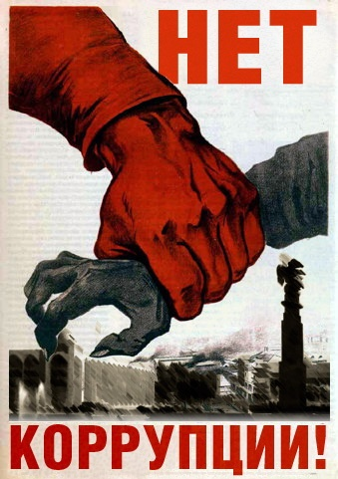
ЧТО ТАКОЕ ВЗЯТКА?
Уголовный кодекс Российской Федерации предусматривает два вида преступлений, связанных со взяткой: получение взятки (статья 290 УК РФ) и дача взятки (статья 291 УК РФ).
Получение взятки – одно из самых опасных должностных преступлений, которое заключается в получении должностным лицом лично или через посредника взятки за действия (бездействие) в пользу взяткодателя или представляемых им лиц, если такие действия (бездействие) входят в служебные полномочия должностного лица либо оно в силу должностного положения может способствовать таким действиям (бездействию), а равно за общее покровительство или попустительство по службе.
СТАТЬЯ 290 УК РФ. ПОЛУЧЕНИЕ ВЗЯТКИ
1. Получение взятки - наказывается штрафом в размере от ста тысяч до пятисот тысяч рублей или в размере заработной платы или иного дохода осужденного за период от одного года до трех лет либо лишением свободы на срок до пяти лет с лишением права занимать определенные должности или заниматься определенной деятельностью на срок до трех лет.
2. Получение должностным лицом взятки за незаконные действия (бездействие) - наказывается лишением свободы на срок от трех до семи лет с лишением права занимать определенные должности или заниматься определенной деятельностью на срок до трех лет.
3. Деяния, предусмотренные частями первой или второй настоящей статьи, совершенные лицом, занимающим государственную должность Российской Федерации или государственную должность субъекта Российской Федерации, а равно главой органа местного самоуправления, - наказываются лишением свободы на срок от пяти до десяти лет с лишением права занимать определенные должности или заниматься определенной деятельностью на срок до трех лет.
4. Деяния, предусмотренные частями первой, второй или третьей настоящей статьи, если они совершены: группой лиц по предварительному сговору или организованной группой; с вымогательством взятки; в крупном размере, - наказываются лишением свободы на срок от семи до двенадцати лет со штрафом в размере до одного миллиона рублей или в размере заработной платы или иного дохода осужденного за период до пяти лет либо без такового. Примечание. Крупным размером взятки признаются сумма денег, стоимость ценных бумаг, иного имущества или выгод имущественного характера, превышающие сто пятьдесят тысяч рублей.
ДАЧА ВЗЯТКИ – преступление, которое заключается в даче должностному лицу взятки лично или через посредника за совершение должностным лицом законных или незаконных действий (бездействия) либо получение каких-либо преимуществ в пользу дающего, в том числе за общее покровительство или попустительство по службе.
СТАТЬЯ 291 УК РФ. ДАЧА ВЗЯТКИ
1. Дача взятки должностному лицу лично или через посредника - наказывается штрафом в размере до двухсот тысяч рублей или в размере заработной платы или иного дохода осужденного за период до восемнадцати месяцев, либо исправительными работами на срок от одного года до двух лет, либо арестом на срок от трех до шести месяцев, либо лишением свободы на срок до трех лет.
2. Дача взятки должностному лицу за совершение им заведомо незаконных действий (бездействие) - наказывается штрафом в размере от ста тысяч до пятисот тысяч рублей или в размере заработной платы или иного дохода осужденного за период от одного года до трех лет либо лишением свободы на срок до восьми лет. Лицо, давшее взятку, освобождается от уголовной ответственности, если имело место вымогательство взятки со стороны должностного лица или если лицо добровольно сообщило органу, имеющему право возбудить уголовное дело, о даче взятки.
ВЗЯТКОЙ МОГУТ БЫТЬ:
ПРЕДМЕТЫ – деньги, в том числе валюта, банковские чеки, ценные бумаги, иное имущество: изделия из драгоценных металлов и камней, автомашины, продукты питания, видеотехника, бытовые приборы и другие товары, квартиры, дачи, загородные дома, гаражи, земельные участки и другая недвижимость.
УСЛУГИ И ВЫГОДЫ – осуществление лечения, ремонтных и строительных работ, выделение санаторных и туристических путевок, предоставление бытовых, развлекательных и иных услуг безвозмездно или по заниженной стоимости, а также предоставление дисконтных карт, выделение мест в муниципальных детских садах, трудоустройство родственников и тому подобные выгоды. ЗАВУАЛИРОВАННАЯ ФОРМА ВЗЯТКИ – выражается в придании взятке формы гражданско-правового договора формально не связанного со служебными обязанностями взяткополучателя, например передаче денежных средств под видом погашения долга по фиктивным договорам займа, предоставлении поручительства по кредитным договорам, заключении договоров купли-продажи имущества по значительно заниженной цене, заключении фиктивных трудовых договоров либо гражданско-правовых договоров (подряда, аренды и т.п.) с выплатой зарплаты (оплаты по договору) взяткополучателю либо его родственникам.
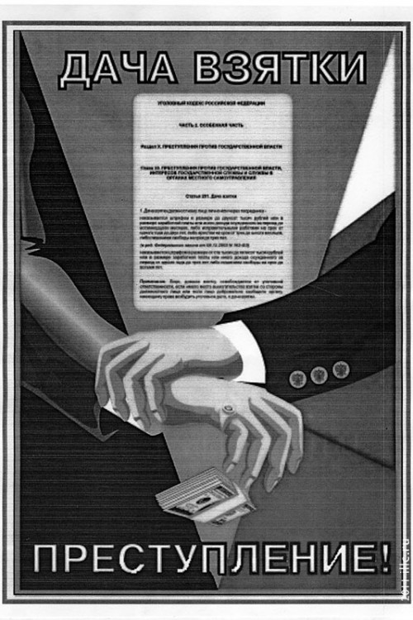
СУБЪЕКТЫ УГОЛОВНОЙ ОТВЕТСТВЕННОСТИ ЗА ПОЛУЧЕНИЕ
Взяткополучателем могут быть признаны только должностные лица – лица, постоянно временно или по специальному полномочию осуществляющие функции представителя власти либо выполняющие организационно-распорядительные, административно-хозяйственные функции в государственных органах, органах местного самоуправления, государственных и муниципальных учреждениях, государственных корпорациях, а также в Вооруженных Силах Российской Федерации, других войсках и воинских формированиях Российской Федерации.
ЧТО ТАКОЕ ПОДКУП?
Незаконная передача лицу, выполняющему управленческие функции в коммерческой или иной организации, денег, ценных бумаг, иного имущества, а равно незаконное оказание ему услуг имущественного характера за совершение действий (бездействия) в интересах дающего в связи с занимаемым этим лицом служебным положением - в Уголовной кодексе Российской Федерации именуется коммерческим подкупом (статья 204 УК РФ). Особым видом подкупа является подкуп спортсменов, спортивных судей, тренеров, руководителей команд и других участников или организаторов профессиональных спортивных соревнований, а равно организаторов или членов жюри зрелищных коммерческих конкурсов в целях оказания влияния на результаты этих соревнований или конкурсов (статья 184 УК РФ).
КОСВЕННЫЕ ПРИЗНАКИ ВЫМОГАТЕЛЬСВА ВЗЯТКИ
• Разговор о возможной взятке носит иносказательных характер, речь чиновника состоит из односложных предложений, не носящих открытых заявлений о том, что вопрос он может решить только в случае передачи ему денег или оказания какой-либо услуги; никакие «опасные» выражения при этом не допускаются;
• В ходе беседы чиновник, заявляя об отказе решить тот или иной вопрос («не смогу помочь», «это незаконно», «у меня нет таких возможностей»), жестами и мимикой дает понять, что готов обсудить возможности решения этого вопроса в другой обстановке (в другое время, в другом месте, при других обстоятельствах), либо сообщает, что вопрос в принципе можно решить, но это требует определенных усилий (зависит от иных должностных лиц);
• Сумма или характер взятки не озвучиваются, вместе с тем соответствующие цифры могут быть написаны на листке бумаги, набраны на калькуляторе или компьютере и продемонстрированы потенциальному взяткодателю;
• Чиновник может неожиданно прервать беседу и под благовидным предлогом оставить посетителя одного в кабинете, демонстративно открыв перед выходом ящики стола, папку с материалами, портфель;
• Вымогатель взятки может переадресовать предложение контакта другому человеку, напрямую не связанному с решением вопроса.
• Признаки коммерческого подкупа аналогичны признакам вымогательства взятки.
ВАШИ ДЕЙСТВИЯ В СЛУЧАЕ ВЫМОГАТЕЛЬСТВА ИЛИ ПРОВОКАЦИИ ВЗЯТКИ (ПОДКУПА)
• Вести себя крайне осторожно, вежливо, без заискивания, не допуская опрометчивых высказываний, которые могли бы вымогателем трактоваться как готовность, либо как категорический отказ дать взятку или совершить подкуп. Категорический отказ от дачи взятки или совершении подкупа лишит Вас возможности обращения в правоохранительные органы с целью привлечения виновного к ответственности;
• Внимательно выслушать и точно запомнить предложенные Вам условия (размеры сумм взятки (подкупа), последовательность решения вопросов);
• Постараться перенести вопрос о времени и месте передачи взятки до следующей беседы и поинтересоваться у собеседника о гарантиях решения вопроса в случае дачи взятки или совершения подкупа;
• Не брать инициативу в разговоре на себя, позволить потенциальному взяткополучателю сообщить Вам как можно больше информации;
• Ни в коем случае не давать взятку, не совершать подкуп.
ЧТО СЛЕДУЕТ ПРЕДПРИНЯТЬ СРАЗУ ПОСЛЕ СВЕРШИВШЕГОСЯ ФАКТА ВЫМОГАТЕЛЬСТВА
Вам необходимо по своему усмотрению обратиться с устным или письменным сообщением о готовящемся преступлений в любой из правоохранительных органов по месту Вашего жительства, так, например:
• в МО МВД России «Макарьевский», (ул. Площадная, д. 3);
• в Прокуратуру Макарьевского района (ул. Большая Советская, д. 21).
О фактах коррупционных проявлений можно сообщить по телефону правоохранительных органов (55-2-02), о фактах коррупционной направленности, с которыми граждане столкнулись в процессе взаимодействия с должностными лицами органов местного самоуправления муниципального образования «Городское поселение город Макарьев» также можно сообщить по телефону Администрации городского поселения город Макарьев (55-3-44).
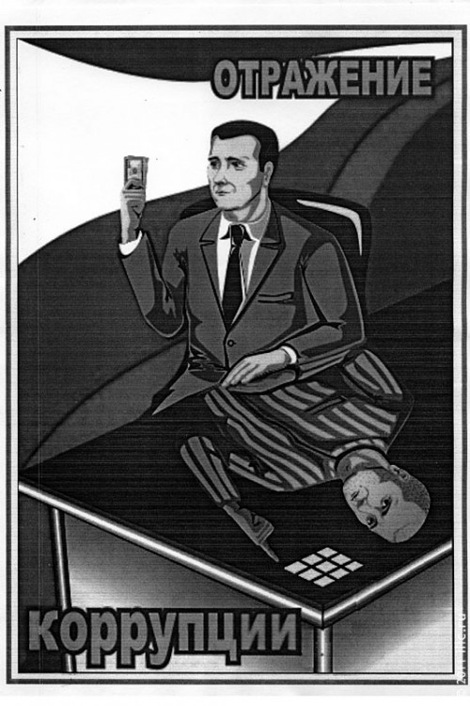
ЭТО ВАЖНО ЗНАТЬ!
• Устные сообщения и письменные заявления о преступлениях, в том числе и готовящихся, принимаются в правоохранительных органах независимо от места и времени совершения преступления круглосуточно.
• В дежурной части органа внутренних дел, приемной прокуратуры, Вас обязаны выслушать и принять сообщение в устной или письменной форме, при этом Вам следует поинтересоваться фамилией, должностью и рабочим телефоном сотрудника, принявшего сообщение.
• Вы имеете право получить копию своего заявления с отметкой о его регистрации в правоохранительном органе или талон-уведомление, в котором указывается сведения о сотруднике, принявшего сообщение, и его подпись, регистрационный номер, наименование, адрес, телефон правоохранительного органа, дата приема сообщения.
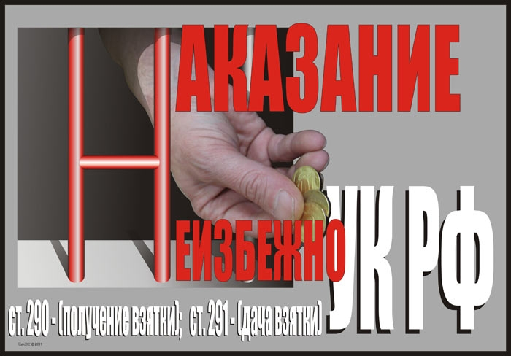
• В правоохранительном органе полученное от Вас сообщение (заявление) должно быть незамедлительно зарегистрировано и доложено вышестоящему руководителю для осуществления процессуальных действий в соответствии с требованиями Уголовно-процессуального кодекса РФ.
• Вы имеете право получить информацию о правоохранительном органе, которому поручено рассмотрение Вашего заявления, о характере принимаемых по заявлению мерах и требовать приема Вас руководителем соответствующего подразделения для получения более полной информации по вопросам, затрагивающим Ваши права и законные интересы.
• В случае отказа в дежурной части органа внутренних дел принять от Вас сообщения (заявление о вымогательстве взятки или коммерческого подкупа) Вы имеет право обжаловать эти незаконные действия в вышестоящие инстанции, а также подать жалобу на неправомерные действия сотрудников правоохранительных органов в прокуратуру Макарьевского района, осуществляющую прокурорский надзор за деятельностью правоохранительных органов.
• В случае отказа в приемной прокуратуры Макарьевского района принять от Вас сообщения (заявление о вымогательстве взятки или коммерческого подкупа) Вы имеет право подать жалобу на неправомерные действия в прокуратуру Костромской области, а также обжаловать эти незаконные действия в суд.
«9 декабря – Всемирный день по противодействию коррупции»

Буклет подготовлен администрацией городского поселения город Макарьев

Наш адрес:

157460 г. Макарьев, Костромская обл.
пл. Революции, 8
Администрация г.п. г. Макарьев
- 55-3-44;

Официальная страница на сайт vk.com: vk.com/gormakariev

Е – mail: gormak2006@rambler.ru

Совет Депутатов
- 55-9-40
- Ответственный за выпуск: Ведущий специалист по социальным вопросам Суркова С.С.

- Компьютерная вёрстка: Суркова С.С.
Тираж: 30 экземпляров

